ORGANIGRAMA APROBADO EN ACUERDO MUNICIPAL No. 11 ACTA No. 13
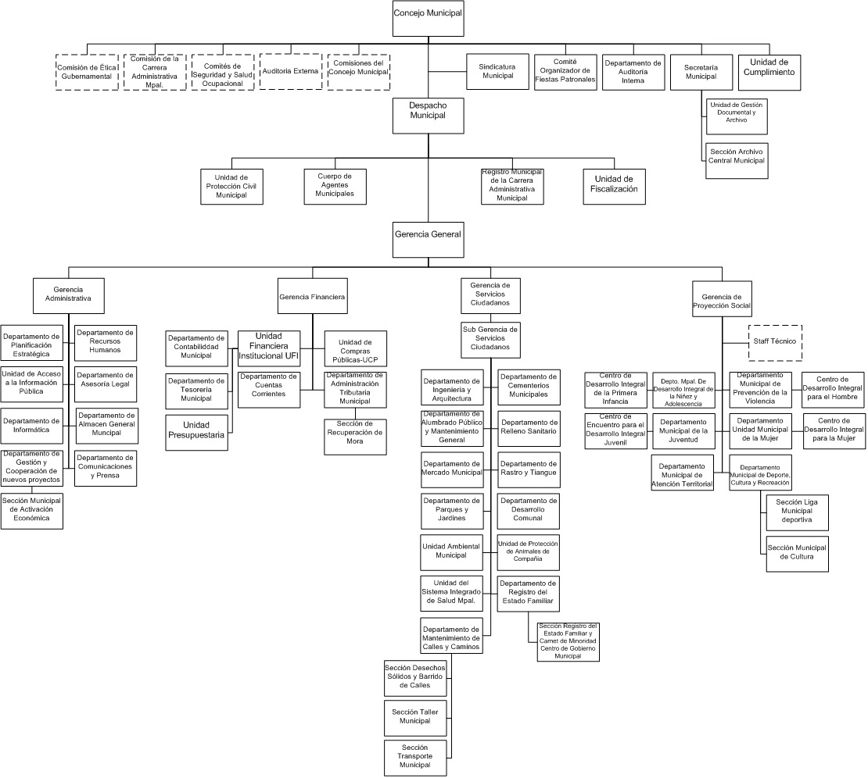
DE LA SESIÓN EXTRAORDINARIA DE FECHA 24 DE MARZO DE 2023

